ГОСТ 26263-84

УДК 624.131.37:006.354 Группа Ж 39

# ГОСУДАРСТВЕННЫЙ СТАНДАРТ СОЮЗА ССР

# ГРУНТЫ

# Метод лабораторного определения

# теплопроводности мерзлых грунтов

# Scils. Laboratory method for determining

# thermal conductivity of frozen soils

ОКСТУ 0011

Дата введения 1985-07-01

# ИНФОРМАЦИОННЫЕ ДАННЫЕ

1. РАЗРАБОТАН

Научно-исследовательским институтом оснований и подземных сооружений им.Н.М.Герсеванова (НИИОСП) Госстроя СССР

Производственным и научно-исследовательским институтом по инженерным изысканиям в строительстве (ПНИИИС) Госстроя СССР

Министерством монтажных и специальных строительных работ СССР

Министерством высшего образования СССР

ИСПОЛНИТЕЛИ

Д.И.Федорович, канд.геол.-минер. наук (руководитель темы); Е.Н.Барковская, канд.геол.-минер. наук (ответственный исполнитель); И.В.Шейкин, канд.техн.наук; И.А.Комаров, канд.техн.наук; В.Г.Чеверев, канд.геол.-минер. наук; М.А.Минкин, канд. геол.-минер. наук; В.Е.Борозинец, канд.геол.-минер. наук; С.В.Тимофеев, канд.техн. наук; О.Н.Сильницкая

2. ВНЕСЕН Научно-исследовательским институтом оснований и подземных сооружений им.Н.М.Герсеванова (НИИОСП) Госстроя СССР

Зам. директора А.В.Садовский

3. УТВЕРЖДЕН И ВВЕДЕН В ДЕЙСТВИЕ Постановлением Государственного комитета СССР по делам строительства от 4 июля 1984 года N 104

Настоящий стандарт распространяется на песчаные, пылевато-глинистые, биогенные, а также крупнообломочные (только гравийные) грунты в мерзлом состоянии при температуре грунта до минус 20°С и устанавливает метод лабораторного определения их теплопроводности при исследованиях грунтов для строительства.

Стандарт не распространяется на грунты с включениями частиц размером более 10 мм.

Допускается также определение теплопроводности талых грунтов в воздушно-сухом или полностью водонасыщенном состоянии.

Основные термины, применяемые в настоящем стандарте, и их определения приведены в справочном приложении 1.

# 1. ОБЩИЕ ПОЛОЖЕНИЯ

1.1. Теплопроводность мерзлого грунта определяют методом стационарного теплового режима.

1.2. Теплопроводность грунтов определяют на образцах ненарушенного сложения с природной влажностью и льдистостью при естественных или расчетных температурах, значения которых устанавливаются программой испытаний.

Допускается проводить определение теплопроводности на искусственно приготовленных образцах.

1.3. Результаты определения теплопроводности грунтов должны сопровождаться данными о месте отбора образца, наименовании грунта, типе его криогенной текстуры, льдистости, влажности, плотности, а также о температурных условиях опыта. Эти характеристики записывают в журнале, форма которого приведена в рекомендуемом приложении 2.

# 2. ОТБОР И ПОДГОТОВКА ОБРАЗЦОВ

2.1. Отбор, упаковка, транспортирование и хранение монолитов мерзлого грунта должны производиться в соответствии с требованиями ГОСТ 12071-72.

2.2. Для определения теплопроводности из отобранных монолитов грунта вырезают цилиндрические образцы диаметром от 100 до 230 мм и высотой 30 мм в количестве не менее двух для каждой исследуемой разновидности грунта. Торцевые поверхности образцов должны быть плоскими и параллельными между собой и иметь ориентацию относительно дневной поверхности.

2.3. Образцы сыпучемерзлых грунтов следует приготавливать в обоймах из органического стекла с металлическим дном.

2.4. Все операции по подготовке образцов грунта к испытаниям следует выполнять при отрицательной температуре с целью сохранения мерзлого состояния грунта и его природного сложения.

# 3. ОБОРУДОВАНИЕ И ПРИБОРЫ

3.1. Для определения теплопроводности грунтов следует применять:

измеритель теплового потока (тепломер), обеспечивающий погрешность измерения не более 1% (см. рекомендуемое приложение 2);

датчики температуры (например, термопары) - не менее 4 шт.;

многопредельный потенциометр с пределами измерения 0,1 и 100 мВ по ГОСТ 9245-79;

полый термостатируемый диск диаметром 250 мм и высотой 100 мм из медного (латунного) листа толщиной 2-3 мм - 2 шт.;

жидкостный ультратермостат УТ-15 (ТУ 64-1-2622-80) - 2 шт. или термоэлектрическую батарею С-1 (ТУ 25.11.942-78) - 2 шт. с источником питания ВСП-33 (ТУ 25.11.983-74);

прижимное устройство, обеспечивающее равномерное обжатие образца до 0,05 МПа (0,5 кгс/см);



щеточный переключатель типа МГП;

обоймы из органического стекла диаметром от 120 до 250 мм, высотой 30 мм при толщине стенок 10 мм - 1 шт. на образец;

теплоизоляционный кожух (деревянный);

сосуд Дьюара емкостью 1,5 - 2,0 л;

резиновую прокладку толщиной не более 1 мм по размеру торцевой поверхности образца - 2 шт. на образец;

листовой поролон.

3.2. Схема установки для определения теплопроводности дана на чертеже.

3.3. Поверка тепломера производится не реже двух раз в год согласно требованиям рекомендуемого приложения 3.

# Схема измерительной установки

1 - образец грунта; 2 - тепломер; 3 - датчики температуры; 4 - верхняя термостатированная плита; 5 - нижняя термостатированная плита; 6 - обойма из органического стекла; 7 - переключатель; 8 - сосуд Дьюара; 9 - спай сравнения; 10 - потенциометр; 11 - прижимное устройство;

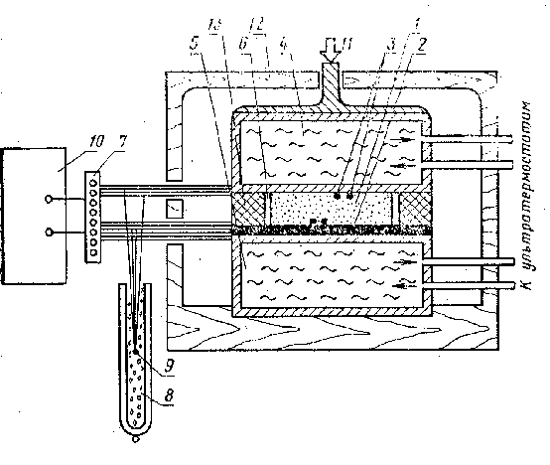

12 - теплоизоляционный кожух; 13 - поролон

# 4. ПОДГОТОВКА К ИСПЫТАНИЯМ

4.1. Образец в обойме следует выдержать при отрицательной температуре, соответствующей температуре испытаний, не менее 6 ч для песчаных и гравийных и 12 ч для остальных грунтов.

4.2. Образец грунта с термопарами (не менее двух с каждой стороны) должен быть помещен на тепломер, уложенный на нижнюю термостатированную плиту. Термопары должны быть расположены на расстоянии 10 и 40 мм от центра образца.

Сверху на образец следует установить верхнюю термостатированную плиту и прижать с помощью прижимного устройства под давлением 0,02-0,05 МПа (0,2 - 0,5 кгс/см).



Образец должен полностью перекрывать рабочую часть тепломера. Если размеры образца меньше размера термостатированных плит, оставшаяся часть пространства заполняется теплоизоляционным материалом (поролон).

4.3. С обеих сторон образца необходимо проложить резиновые прокладки или нанести консистентную смазку (например, солидол).

4.4. Собранную установку закрывают кожухом.

4.5. Термопары и тепломер подключают через переключатель к потенциометру.

4.6. Спай сравнения погружают в сосуд Дьюара с тающим льдом.

4.7. Термостатируемые плиты подключают к ультратермостатам (термоэлектрическим батареям).

# 5. ПРОВЕДЕНИЕ ИСПЫТАНИЙ

5.1. Температуру ультратермостатов устанавливают таким образом, чтобы средняя температура термостатируемых плит соответствовала температуре испытания образца грунта. Разница между температурами плит при испытании мерзлого грунта должна быть не меньше 1°С. При испытании талого грунта разница температур плит должна быть в пределах от 0,1 до 3°С.

5.2. Измерения показаний тепломера начинают не менее чем через 2 ч после включения ультратермостатов и выполняют на протяжении испытания через каждые 20 мин.

5.3. Окончание испытания определяется моментом, когда показание тепломера отличается от предыдущего показания не более чем на 5%. При этом измеряют температуру верхней и нижней поверхностей образца.

5.4. Показания тепломера и термопар записывают в журнал, форма которого приведена в рекомендуемом приложении 4.

# 6. ОБРАБОТКА РЕЗУЛЬТАТОВ ИСПЫТАНИЙ

6.1. Теплопроводность грунта , Вт/(м·°С) [ккал/(м·ч·°С)], определяют по формуле



где - измеренная э.д.с., мВ (последнее показание тепломера);



- градуировочный коэффициент, определяемый согласно обязательному приложению 3, Вт/(м· мВ) [ккал/(м· ч · мВ)];



- высота исследуемого образца грунта, м;



и - средние значения температур соответственно верхней и нижней поверхностей образца при установившемся тепловом потоке, °С.



Значения теплопроводности вычисляют с точностью до 0,01 Вт/(м·°С) [0,01 ккал/(м·ч·°С)].



6.2. Теплопроводность определяют не менее чем для двух параллельных образцов исследуемого грунта.

6.3. Для теплотехнических расчетов значение теплопроводности принимают равным среднему арифметическому значению теплопроводностей, определенных для параллельных образцов грунта.

ПРИЛОЖЕНИЕ 1

Справочное

# ТЕРМИНЫ И ИХ ОПРЕДЕЛЕНИЯ

Теплопроводность грунта - теплофизическая характеристика грунта, определяющая его способность проводить тепло и численно равная плотности теплового потока в нем при градиенте температур равном единице. Единица измерения - Вт/(м·°С), [ккал/(м·ч·°С)].

Метод стационарного теплового режима - метод определения теплопроводности грунта по измеренному при испытании установившемуся (неизменному во времени) тепловому потоку через исследуемый образец при постоянных температурах и его противоположных поверхностях.

ПРИЛОЖЕНИЕ 2

Рекомендуемое

# РЕКОМЕНДАЦИИ ПО ИЗГОТОВЛЕНИЮ ТЕПЛОМЕРА

Тепломер представляет собой термобатарею, смонтированную на пластине из органического стекла диаметром 250 мм и толщиной 4 мм (см. чертеж). Термобатарея может быть изготовлена из отрезков хромелевых и копелевых проволок диаметром 0,2 мм, спаянных последовательно. Термобатарею размещают в средней части пластины диаметром 100 мм, имеющей 130 отверстий диаметром 0,6 мм на расстоянии 8 мм друг от друга. Спаи термобатареи располагают поочередно с одной и другой сторон пластины. К концам термобатареи приваривают (припаивают) две копелевые проволоки диаметром 0,5 мм. С обеих сторон тепломера клеем БФ-2 наклеивают слой лакоткани.

# Схема тепломера

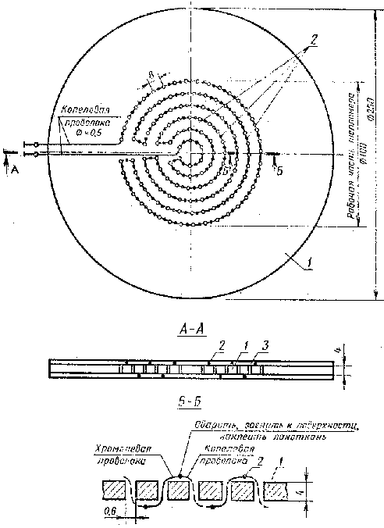

1 - пластина из органического стекла; 2 - термоспай; 3 - лакоткань

Определяют градуировочный коэффициент изготовленного тепломера в соответствии с требованиями рекомендуемого приложения 3. Тепломер должен иметь чувствительность к тепловому потоку по э.д.с. не менее 0,12 мВ·Вт·м(0,10 мВ·ккал·м· ч).



Допускается измерять тепловой поток другими приборами, если их точность удовлетворяет предъявленным требованиям.

ПРИЛОЖЕНИЕ 3

Рекомендуемое

# ОПРЕДЕЛЕНИЕ ГРАДУИРОВОЧНОГО КОЭФФИЦИЕНТА ТЕПЛОМЕРА

Градуировочный коэффициент тепломера , Вт/(м· мВ) [ккал/(м· ч · мВ)], определяют по формуле



где - теплопроводность эталонного образца, Вт/(м·°С) [ккал/(м·ч·°С)];



и - средние температуры соответственно верхней и нижней поверхностей эталонного образца при установившемся тепловом потоке, °С;



- измеренная э.д.с. тепломера, мВ;



- высота эталонного образца, м.



Эталонный образец должен быть изготовлен из материала с известной теплопроводностью в пределах от 0,2 до 1,0 Вт/(м·°С) [0,17-0,86 ккал/(м·ч·°С)] (например, органическое стекло). Размеры эталонного образца должны соответствовать размерам исследуемых образцов.

Измерения , , проводят в соответствии с пп. 5.1-5.4 с тем отличием, что вместо образца исследуемого грунта в установку должен быть помещен эталонный образец.



За градуировочный коэффициент тепломера принимают среднее значение результатов двух испытаний эталонного образца при разных температурах (отличающихся не менее чем на 5°С) в интервале температур исследования образцов грунта.

ПРИЛОЖЕНИЕ 4

Рекомендуемое

# ЖУРНАЛ ИЗМЕРЕНИЙ ТЕПЛОПРОВОДНОСТИ ГРУНТА

Образец N , диаметр d = м, высота h = м.

Градуировочный коэффициент тепломера = Вт/(м· мВ) [ккал/(м· ч · мВ)]



|  |  |  |  |  |  |  |  |  |  |  |  |  |
| --- | --- | --- | --- | --- | --- | --- | --- | --- | --- | --- | --- | --- |
| Номер опыта | Время испытания | Показания тепломера, мВ | Показания термопар, мВ | | | | | | Температура, °С | | Теплопроводность Вт/(м·°С) [ккал/(м· ч·°С)] | Примечания |
|  |  |  | верхние | | | нижние | | |  |  |  |  |
|  |  |  | 1 | 2 | среднее | 1 | 2 | среднее |  |  |  |  |
| 1 | 2 | 3 | 4 | 5 | 6 | 7 | 8 | 9 | 10 | 11 | 12 | 13 |
|  |  |  |  |  |  |  |  |  |  |  |  |  |

# ЖУРНАЛ ХАРАКТЕРИСТИК ИССЛЕДУЕМОГО ГРУНТА

|  |  |  |  |  |  |  |  |  |  |
| --- | --- | --- | --- | --- | --- | --- | --- | --- | --- |
| Номер образца | Глубина отбора образца, м | Наименование грунта | Тип криогенной текстуры и краткое описание ее особеностей | Льдистость весовая в долях единицы | | Плотность, т/м | Влажность в долях единицы | Температура испытаний, °С | Теплопроводность Вт/(м·°С) [ккал/(м· ч·°С)] |
|  |  |  |  | суммарная | за счет ледяных включений |  |  |  |  |
| 1 | 2 | 3 | 4 | 5 | 6 | 7 | 8 | 9 | 10 |
|  |  |  |  |  |  |  |  |  |  |

Руководитель лаборатории ____________________________

подпись, инициалы, фамилия

Ответственный исполнитель _____________________________________

должность, подпись, инициалы, фамилия

1. ОБЩИЕ ПОЛОЖЕНИЯ

2. ОТБОР И ПОДГОТОВКА ОБРАЗЦОВ

3. ОБОРУДОВАНИЕ И ПРИБОРЫ

Схема измерительной установки

4. ПОДГОТОВКА К ИСПЫТАНИЯМ

5. ПРОВЕДЕНИЕ ИСПЫТАНИЙ

6. ОБРАБОТКА РЕЗУЛЬТАТОВ ИСПЫТАНИЙ

ПРИЛОЖЕНИЕ 1 (справочное). ТЕРМИНЫ И ИХ ОПРЕДЕЛЕНИЯ

ПРИЛОЖЕНИЕ 2 (рекомендуемое). РЕКОМЕНДАЦИИ ПО ИЗГОТОВЛЕНИЮ ТЕПЛОМЕРА

Схема тепломера

ПРИЛОЖЕНИЕ 3 (рекомендуемое). ОПРЕДЕЛЕНИЕ ГРАДУИРОВОЧНОГО КОЭФФИЦИЕНТА ТЕПЛОМЕРА

ПРИЛОЖЕНИЕ 4 (рекомендуемое). ЖУРНАЛ ИЗМЕРЕНИЙ ТЕПЛОПРОВОДНОСТИ ГРУНТА